冬至团聚·同心同行——郑州市电子信息工程学校开展“迎冬至，包饺子”活动

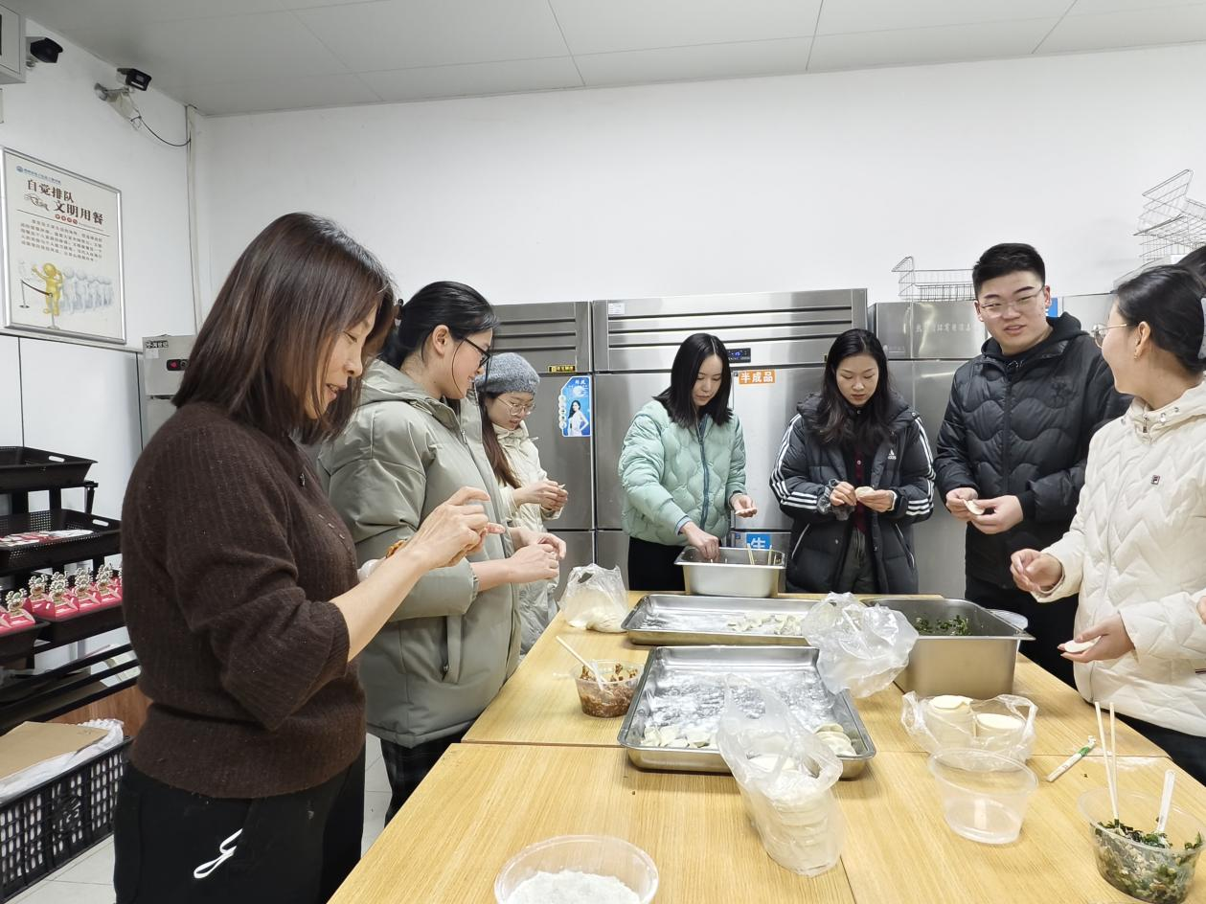

政教处主任张丽君参与包饺子活动

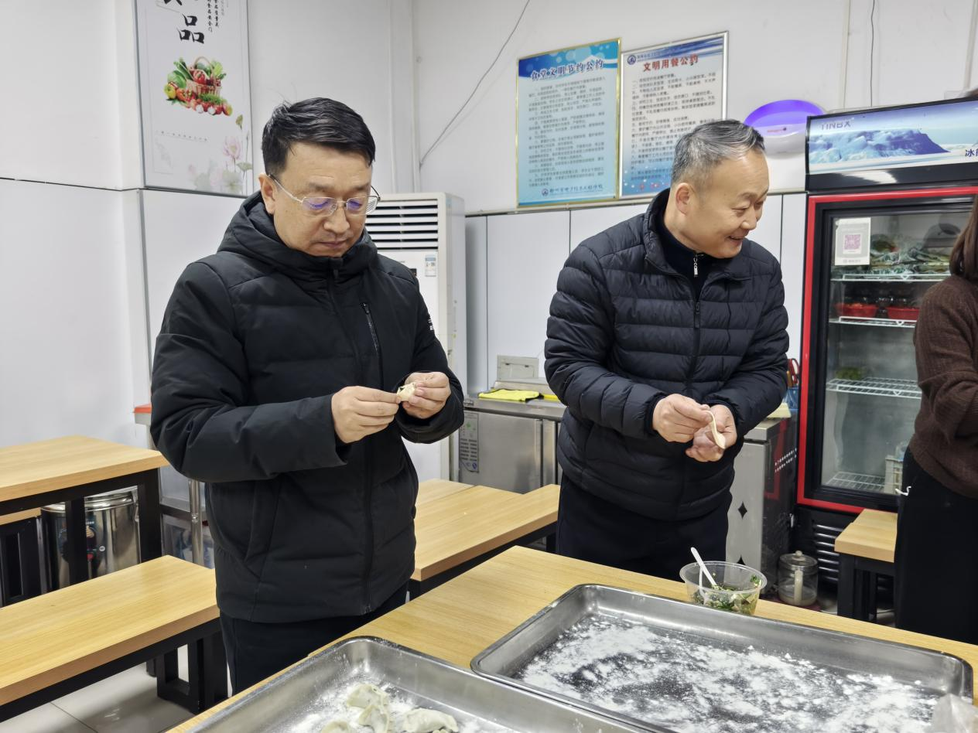

工会主席郭宝生、教学副校长李向伟参与包饺子活动

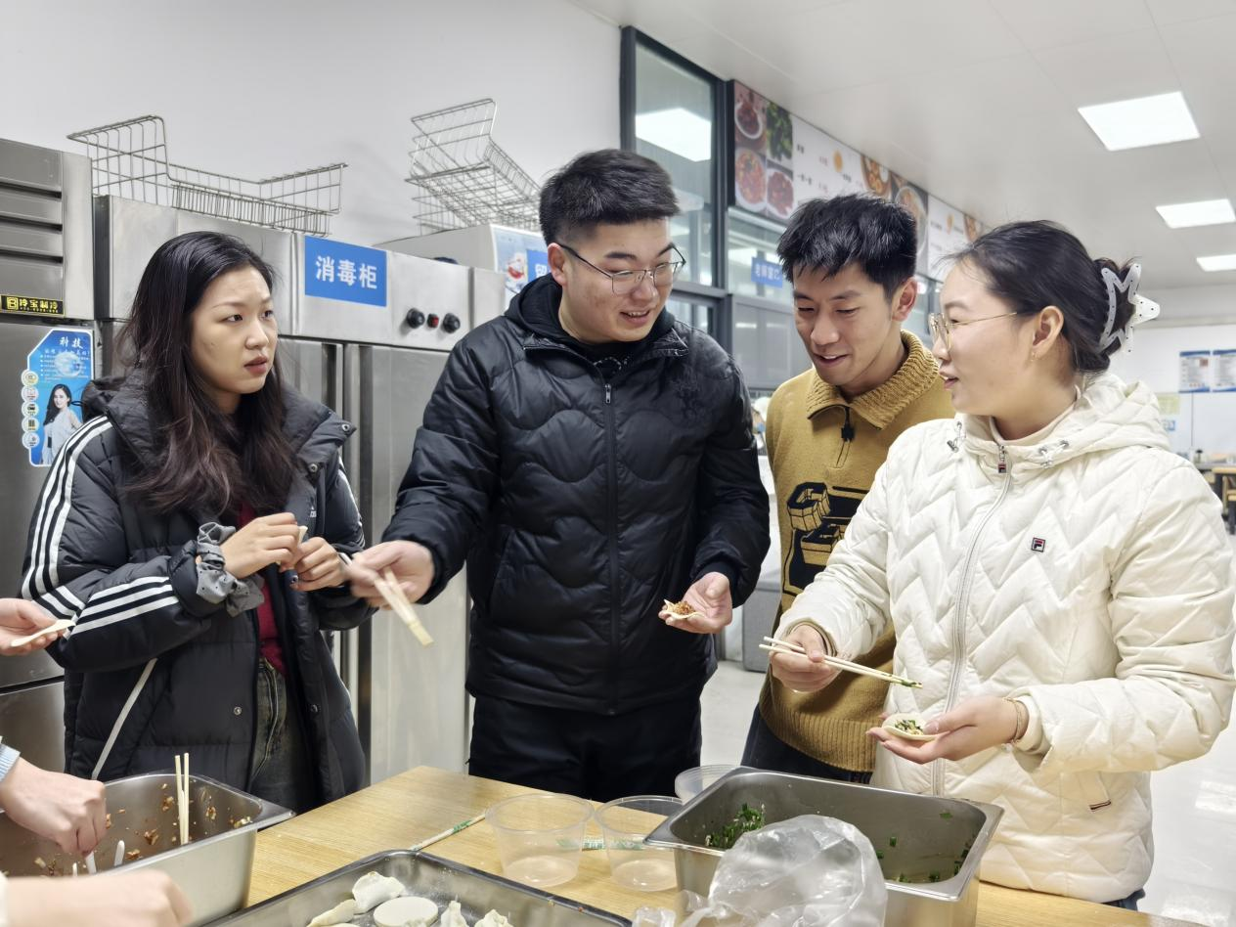

青年教工交流学校生活

冬日的脚步渐行渐近，我们迎来了一年中白昼最短、夜晚最长的节气——冬至。12月24日，我校以“冬至团聚·同心同行”为主题，邀请青年教职工举办了一场温暖的包饺子活动。此次活动旨在弘扬中华传统文化，增进青年教职工之间的交流与团结。

活动现场，青年教工们热情高涨，纷纷展示自己的厨艺。他们分成若干小组，有的负责揉面、擀皮，有的负责调馅、包饺子。大家互相学习、互相帮助，现场气氛热烈而融洽。不一会儿，一排排整齐的饺子就摆在了盘子里，透露着浓浓的节日气息。

学校领导也受邀来到了现场，与青年教工们一起动手并品尝自己亲手制作的饺子。他们纷纷表示，这次活动不仅让大家感受到了传统节日的氛围，更增进了同事之间的友谊和默契。同时，他们也对青年教工们的积极参与和辛勤付出表示了赞赏和感谢。

此次东西包饺子活动不仅丰富了青年教工们的业余生活，也展现了他们积极向上的精神风貌。相信在未来的日子里，郑州市电子信息工程学校的青年教工们将会以更加饱满的热情投入到工作中去，为学校的发展贡献自己的力量。